ДОКЛАД НА ТЕМУ:

КУКОЛЬНЫЙ ТЕАТР КАК СРЕДСТВО
СОЦИАЛИЗАЦИИ ЛИЧНОСТИ МЛАДШИХ ШКОЛЬНИКОВ В УСЛОВИЯХ ФГОС

Иргит Владлена Владимировна, зам. директора по ВР,
руководитель театрального кружка «Веселые Петрушки»
МБОУ «СОШ №2» с. Мугур-Аксы Монгун-Тайгинского кожууна РТ

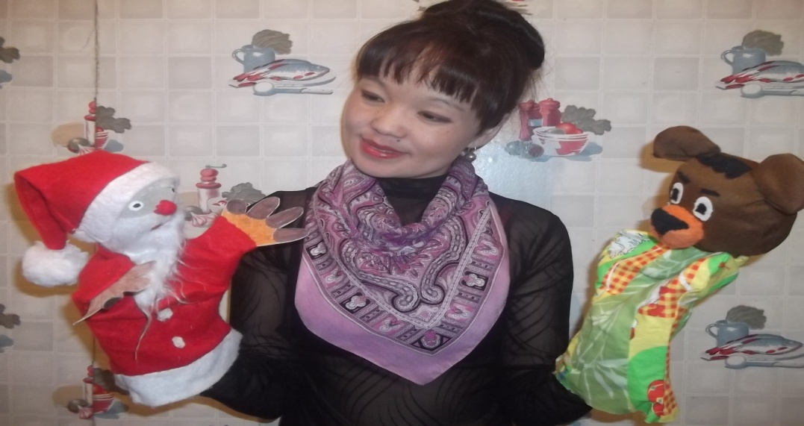

Кызыл - 2013

ДОКЛАД НА ТЕМУ:
КУКОЛЬНЫЙ ТЕАТР КАК СРЕДСТВО
СОЦИАЛИЗАЦИИ ЛИЧНОСТИ МЛАДШИХ ШКОЛЬНИКОВ В УСЛОВИЯХ ФГОС

Иргит Владлена Владимировна, зам. директора по ВР,
руководитель театрального кружка «Веселые Петрушки»
МБОУ «СОШ №2» с. Мугур-Аксы Монгун-Тайгинского кожууна РТ

Введение
Театр - это волшебный край,
в котором ребенок радуется,
играя, а в игре он познает мир!
С. И. Мерзлякова.
Значение кукольного театра подчеркивалось и изучалось в исследованиях Т. Н. Караманенко, Ю. Г. Караманенко, А. П. Усовой, Д. В. Менджерицкой, У. А. Карамзиной, О.Тихоновой, Н.Юриной.
Кукольные представления обогащают жизнь детей новыми впечатлениями, вызывает радостные эмоции, развивают речь, художественный вкус, творческую инициативу, содействуют сплочению детского коллектива[4, 18-29] .
Кукольный театр воздействует на маленьких зрителей целым комплексом художественных средств. При показе спектаклей в кукольном театре применяется и художественное слово, и наглядный образ — кукла, и живописное декоративное оформление, и музыка – все это вместе взятое, в силу образно-конкретного мышления ребёнка, помогает ребенку легче, ярче и правильнее понять содержание литературного произведения, влияет на развитие его художественного вкуса. Кукла, играющая на сцене, живет для ребенка не условно, она реальность, ожившая сказка [3, 4-5].
А.В. Щеткин подчеркивает, что эмоционально пережитый спектакль помогает определить отношение детей к происходящему, к действующим лицам и их поступкам, вызывает желание подражать положительным героям и быть непохожими на отрицательных.
Актуальность темы:
- Приоритетным направлением в дополнительном образовании является успешная социализация детей, которая превращает ребёнка в личность;
- Успешность социализации определяется эффективной адаптацией ребёнка в обществе, вхождением в социальную жизнь через культуру, целью которой является развитие навыков самосовершенствования и саморазвития детей;
- Занятия в кукольном театре являются мощным источником развития и формирования личности ребёнка, особенно если в сельской местности школа – единственный культурный социум для детей и ребёнок лишён всех остальных культурных благ.
Новизна темы:
Новизна работы обусловлено практической значимостью т.е. учащиеся кружка «Веселые Петрушки» сами занимаются изготовлением театральных кукол, «дают вещам вторую жизнь». При изготовлении кукол, декораций используется полимерный материал, капрон, ткань, бумага и многое другое, что когда - то было в обиходе и стало непригодным в быту. А для детей - это рабочий материал, с помощью которого они из ненужных вещей создают произведения, достойные восхищения. Доступность материалов находящихся рядом с нами дают реальную возможность творить и быстро достигать прекрасных результатов.
Цель:
Помочь детям жить в мире и быть успешным через средствами кукольного театра.
Задачи:
1. Воздействовать на поведение и поступки учеников звучащим словом и актёрским кукольным мастерством (выступления кукольной группы действуют сильнее громких и правильных слов, помогают детям справиться со своими недостатками);
2. Сформировать коммуникативные и социальные компетенции в интеллектуальной, социальной, культурных сферах у учащихся младших классов;
3. Вовлечь родителей в совместную деятельность.
Поставленной цели соответствует модель ожидаемого результата:
Раскрепощенный, общительный, успешный человек, владеющий словом и телом, готовый к творческой деятельности в любой области, умеющий видеть прекрасное в окружающей жизни.
Роль кукольного театра в формировании личности ребёнка:
Из сферы познавательного развития:
- Развитие разносторонних представлений о действительности (в данном случае о разных видах театра, профессиях людей, создающий спектакль);
- Наблюдения за явлениями природы, поведением животных (для передачи символическими средствами в игре-драматиазции);
- Обеспечение взаимосвязи конструирования с театрализованной игрой для развития динамических пространственных представлений, творчества, интеллектуальной инициативы;
- Развитие памяти, воображения, обучение умению планировать свои действия для достижения результата.
Из сферы социального развития:
- Эмоционально пережитый спектакль помогает определить отношение детей к происходящему, вызывает желание подражать положительным героям и быть непохожими на отрицательных;
- Формирование положительных взаимоотношений между детьми в процессе совместной деятельности;
- Кукольный театр – целый мир новых слов, стартовая площадка для формирования успешности, воспитания у ребенка уважения к себе. (Сами того не замечая, дети становятся уверенными в себе);
- Игра с куклой – основной вид деятельности ребёнка младшего школьного возраста. Именно в мире развиваются разные стороны личности, удовлетворяются интеллектуальные и эмоциональные потребности;
- Самый скромный ребёнок развивается и раскрывается во время игры с куклой, забывает об условностях, заявляет о себе, начинает верить в себя. Маленькие успехи складываются в большие победы.
Из сферы речевого развития:
- Содействие развитию монологической и диалогической речи;
- Обогащение словаря;
- Овладение выразительными средствами общения: словесными (регулированием темпа, громкости произнесения, интонации др.) и невербальными (мимикой, пантомимикой, позами, жестами).
Из сферы эстетического развития:
- Приобщение к художественной литературе;
- Приобщение к совместной творческой дизайн-деятельности по изготовлению кукол, декораций, атрибутов;
- Создание выразительного художественного образа;
- Развитие пространственного воображения как основы «проектного мышления», творческого замысла, прогнозирования результата;
- Обучение самостоятельному нахождению приемов изображения, материалов.
Из сферы развития движений:
- Согласование действий и сопровождающей их речи;
- Развитие умения воплощать в творческом движении настроение, характер и процесс развития образа;
- Поддержка становления музыкально-двигательной импровизации в этюдах, выразительного исполнения основных движений [3, 36-37].
Комплекс средств кукольного театра, способной к успешной социализации личности ребенка:
- Звучащее слово;
- Декорация (Оформление);
-Выступление перед социумом;
- Образы, персонажи и куклы;
- Музыка.
Лесенка успешности в театре:
Раскрепощён-ный, общительный человек

Прекрасный оратор

Выступле-
ние на
публике

Маленькая сценка

Этюд с куклой

Содержание программы кружка «Веселые Петрушки»
(по А.В. Щеткину)
Разделы программы:
- Сценическая речь
- Театральная игра
- Ритмопластика
- Кукловождение
- Работа над кукольным спектаклем
- Прикладное творчество (изготовление кукол)
- Основы театральной культуры
- Проектная деятельность
- Культура общения
- Индивидуальная работа с детьми
Форма работы:
Методы:
- Словесные;
- Демонстрационно – наглядные;
- Проектные;
- Проблемно - поисковые
Содержание работы:
- Постановка: этюдов, кукольных спектаклей.
- Разработка: декораций, художественных номеров с использованием кукол.
- Внедрение проектной деятельности .
Использование театральных образовательных технологий:
- технология творческой групповой работы (постановка спектаклей);
- личностно – ориентированное обучение (участие в конкурсах)
- проектные технологии (разработка проектов «Наш кукольный театр», «Волшебные куклы», «Веселые Пертушки»);
- информационные технологии (создание слайдовых презентаций, использование «Интернет – ресурсов», создание фонограмм к спектаклям);
- технология развивающего обучения (постановка художественных номеров).
Предполагаемые результаты и способы проверки:

Внешние результаты | Внутренние результаты
Показ спектаклей | Навыки сотрудничества, самопрезентации
Участие в выставках | Трудолюбие, эмоциональная гибкость
Участие в конкурсах | Способность к адекватной оценке, к самореализации

Формы фиксации и отслеживания результатов:
- Летопись сказочной мастерской кукольного театра «Веселые Петрушки»;
- Отзывы о спектаклях;
- Детские рисунки и высказывания о спектаклях;
Заключение
Младший школьный возраст - наиболее благоприятный период всестороннего развития ребенка. В этот же период происходит формирование основных качеств личности, начинают формироваться вкусы, интересы, определенное отношение к окружающему. Поэтому, в младшем школьном возрасте одним из самых эффективным средством социализации личности ребенка в условиях внеурочной деятельности является кукольный театр.
Кукольный театр, включенный в систему социальных целей и основанных на средствах культуры, способствует успешной адаптации личности ребёнка младшего школьного возраста в обществе. Процесс управления социализацией в кукольном театре ориентирован на личность ребёнка, что обеспечивает ему все условия для накопления социального опыта при грамотной педагогической поддержке.
Таким образом, организовывая кукольный театр в ОУ в условиях внеурочной деятельности сельской школы, следует помнить, что он является не только средством развлечения, но и имеет большое воспитательное значение.
Литература
- Бакушинский А.В. Художественное творчество и воспитание. – М.: Карапуз, 2009.
- Васюкова Н. Развивающий потенциал игр-драматизаций // Детский сад от А до Я. – 2008. -№ 4. – С. 36 – 42.
- Губанова Н. Педагогические возможности игры-драматизации в формировании творческой активности детей пяти-семи лет // Детский сад от А до Я. – 2008. - № 4. – С. 28 – 35.
- Караманенко Т.Н., Караманенко Ю.Г. Кукольный театр – дошкольникам: Театр картинок. Театр игрушек. Театр петрушек. Пособие для воспитателей и муз. руководителей дет. садов. – М.: Просвещение, 1982. – 191 с., ил.
- Карпинская Н.С. Игра-драматизация детей дошкольного возраста // Дошкольное воспитание. - 1989. - № 12.- С. 17-22.
- Чурилова Э.Г. Методика и организация театрализованной деятельности дошкольников и младших школьников. - М., 2004.
- Щеткин А.В. Театральная деятельность в детском саду. Для занятий с детьми 6-7 лет. – М.: Мозаика-Синтез, 2007. – 128 с., ил.

